ACTUALIDAD UTTA - Diciembre 2015‏

Con la conducción de Carlos Felice, UTTA impulsa la restauración de la hípica nacional y reivindica condiciones más justas para los trabajadores del sector.

Actualidad UTTA

Diciembre 2015

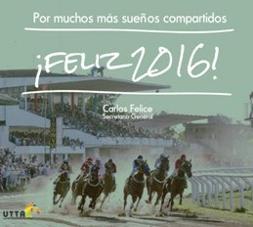 | ¡Paz, trabajo, salud y felicidad!  Es el deseo de UTTA y el Secretario General Carlos Felice para estas fiestas.  Qué el 2016 vuelva a encontrarnos trabajando juntos por nuevos sueños compartidos y mejores oportunidades para la gran familia del turf.  ¡FELICIDADES COMPAÑEROS!

  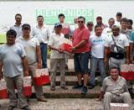
  Presentes en la mesa navideña de las familias del turf
  Como todos los años, las cajas navideñas de UTTA llegaron a los compañeros de todo el país para animar la celebración de las fiestas de Navidad y Año Nuevo. ¡Feliz 2016!
  Mirá las imágenes.
  
  Turismo accesible para afiliados UTTA
  Conocé las exclusivas ofertas que UTTA ofrece a sus afiliados para que puedan vacacionar junto a sus familias en los principales destinos turísticos del país. Leé más.
  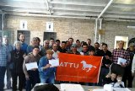
  Aportes al debate sobre doping
  Se realizó en Neuquén una jornada de capacitación sobre doping en la industria hípica que buscó encontrar respuestas a esta seria problemática, particularmente acuciante en esta localidad patagónica. Leé más.
  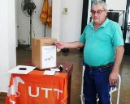
  Nuevo delegado de personal en Gualeguay
  Los trabajadores entrerrianos de la Delegación Gualeguay eligieron nuevo delegado, y Julio Soto resultó electo para el período 2015-2017. Leé más.
  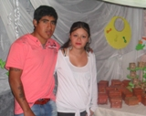
  Se agranda la familia y sumamos beneficios
  A partir de 2015 UTTA incorporó a su oferta de beneficios los de Luna de miel y Ajuar de bebé. Conocé quienes fueron los compañeros que solicitaron estos servicios. Leé más.
  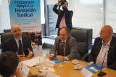
  Capacitación a referentes para la defensa de derechos
  UTTA firmó un nuevo convenio con Trabajo para implementar la segunda etapa del proyecto de formación de delegados y dirigentes sindicales. Ahora, se hará foco en el manejo de las habilidades comunicativas. Leé más.
  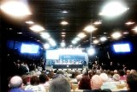
  Apoyo al diálogo socio-laboral junto a Trabajo y la OIT
  Junto a otras organizaciones sindicales y del sector privado, UTTA dijo presente en el lanzamiento de los últimos documentos elaborados por el Ministerio de Trabajo y la OIT sobre diálogo social institucionalizado en la Argentina. Leé más.
  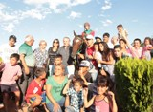
  Cerró la temporada 2015 de Las Flores
  El Hipódromo de Las Flores cerró una nueva temporada con el Clásico Clausura, que quedó en manos de Borrowed Time, y con la Final de la Copa Federación, donde Orbe resultó la estrella principal. Leé más.
  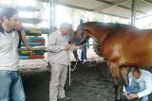
  Se lanzó en Rafaela el ciclo de formación profesional
  El ciclo de cursos de formación en oficios forma parte de una iniciativa conjunta de UTTA y el Ministerio de Trabajo que busca mejorar las oportunidades laborales de los trabajadores del sector hípico. Leé más.
  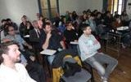
  Representación de UTTA en conferencias de la Universidad del Centro
  En septiembre, la delegada de personal de Azul, María Ignacia Herrera, participó de los ciclos de conferencias “La calidad de vida en el trabajo” y “Seguridad e higiene y medioambiente laboral”, dictados por la Universidad Nacional del Centro de la Provincia de Buenos Aires.

Seguinos en Twitter | Facebook
Copyright © *|2015|* *|UNIÓN DE TRABAJADORES DEL TURF Y AFINES|*, Todos los derechos reservados.  Nuestra dircción de correo electrónico es:  *|administracion@utta.org.ar|* | 

